## «Занятие в старшей группе детского сада "Лекарственные растения Горного Алтая"»

## Подготовила воспитатель МБДОУ БЦРР- детский сад «Журавушка» Малявка Юлия Владимировна.

# Конспект занятия по экологии в старшей группе на тему «Лекарственные травы Горного Алтая»

**Цель**:

- дать знания о лекарственных растениях;

- расширить знания о пользе и применении лекарственных трав;

- активизировать и расширить словарный запас слов;

- воспитать бережное отношение к природе.

**Задачи:** Дать первоначальное представление о лекарственных растениях Горного-Алтая; Подвести к пониманию о доброжелательности к окружающему миру, бережное отношение к природе.

Материал:

-костюм бабушки, проектор;

- корзинка с картинками лекарственных растений;

- ягода брусника, ТРАВЫ

- растения: крапива, подорожник, мать-и-мачеха, одуванчик.

Оборудование к занятию:

Листы бумаги с изображением стебля, карандаши, к дидактической игре «Дорисуй» картинки

**Ход занятия.**

Звучит р.н.м. Дети входят в группу. Их встречает воспитатель.

Воспитатель:

Здравствуйте, дети

Мен емчи Карганак

Что в переводе я

Бабушка-Здравушка

Живу, не старею

Никогда не болею

И вам доброго здоровья.

В старину люди, приветствуя друг друга, желали здоровья. Давайте и мы по обычаю пожелаем друг другу здоровья. Посмотрите друг другу в глазки, улыбнитесь и скажите доброго здоровья. А теперь поздороваемся с гостями и пожелаем им доброго здоровья (дети садятся на стульчики).

Воспитатель: дети вы знаете в какой Республике мы живем?

-Как называется наша Республика? (Республика Алтай)

Правильно.

А вы знаете, что соседняя Республика Алтай в которой многие отдыхают летом очень богата лекарственными травами. В давние-давние времена, когда не было таблеток, но зато кругом росли разнообразные травы.

Наши предки лечились травами. Вот я приглашаю вас поговорить о лекарственных растениях Горного Алтая. Поделиться своими секретами, а, может быть, и меня чему научите.

С некоторыми лекарственными растениями мы сейчас и познакомимся.

**Слайд №1**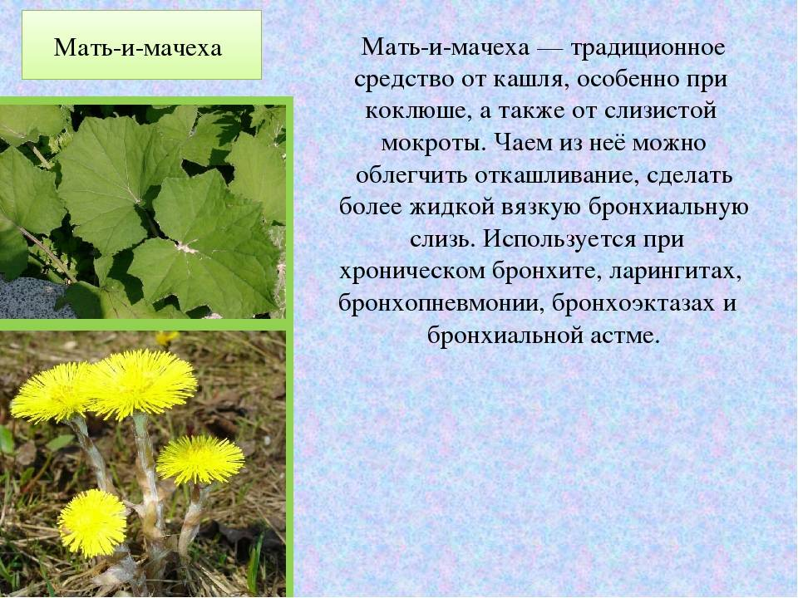

Эта травка самый первый весенний цветок.

Ранние, весенние

Желтые цветы

Очень необычные

Зеленые листы

С одной стороны

Лист блестящий и гладкий

С другой - он светлее

Приятный и мягкий

Скажите, цветочек

Как этот зовут?

Излечит детишек

Он от простуд.

Дети: мать-и-мачеха.

Воспитатель: а вы знаете, почему оно так называется?

Дети: у него с одной стороны листочек теплый – мать, а с другой холодный – мачеха, как

в сказке «Золушка», она была злая.

А чем же полезна эта травка? А лечат ей кашель. Заваривают травку и пьют, как чай Молодцы!

**Слайд №2**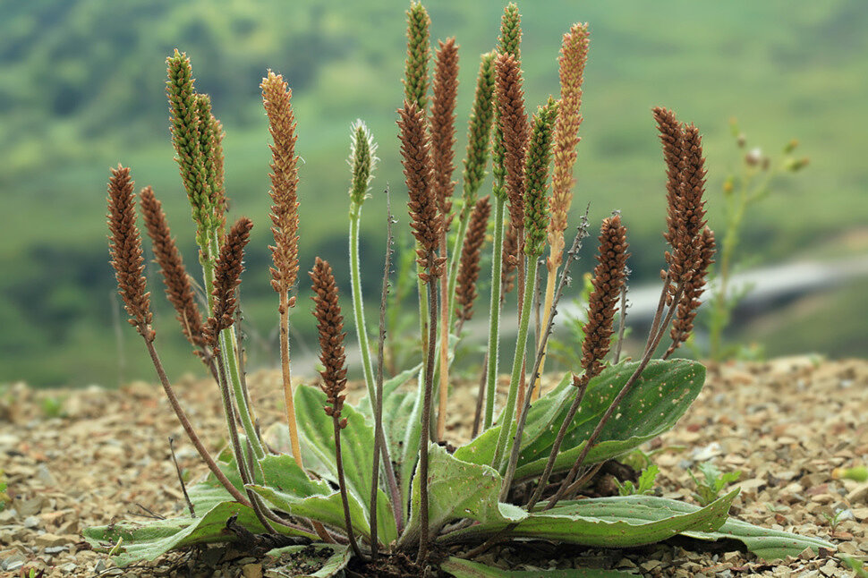

А вот портрет следующей травки.

Тонкий стебелек у дорожки

На конце его сережки

На земле лежат листки

Маленькие лопушки

Нам он, как хороший друг

Лечит ранки ног и рук.

(Подорожник.)

А где он растет? Вдоль дорог.

А чем же эта травка полезна, почему считается лекарственной?

Поранили ножку или ручку, помочить листочек и приложить к ранке, кровь останавливается, и ранка заживляется.

А вот еще один портрет целебной травки.

**Слайд №3**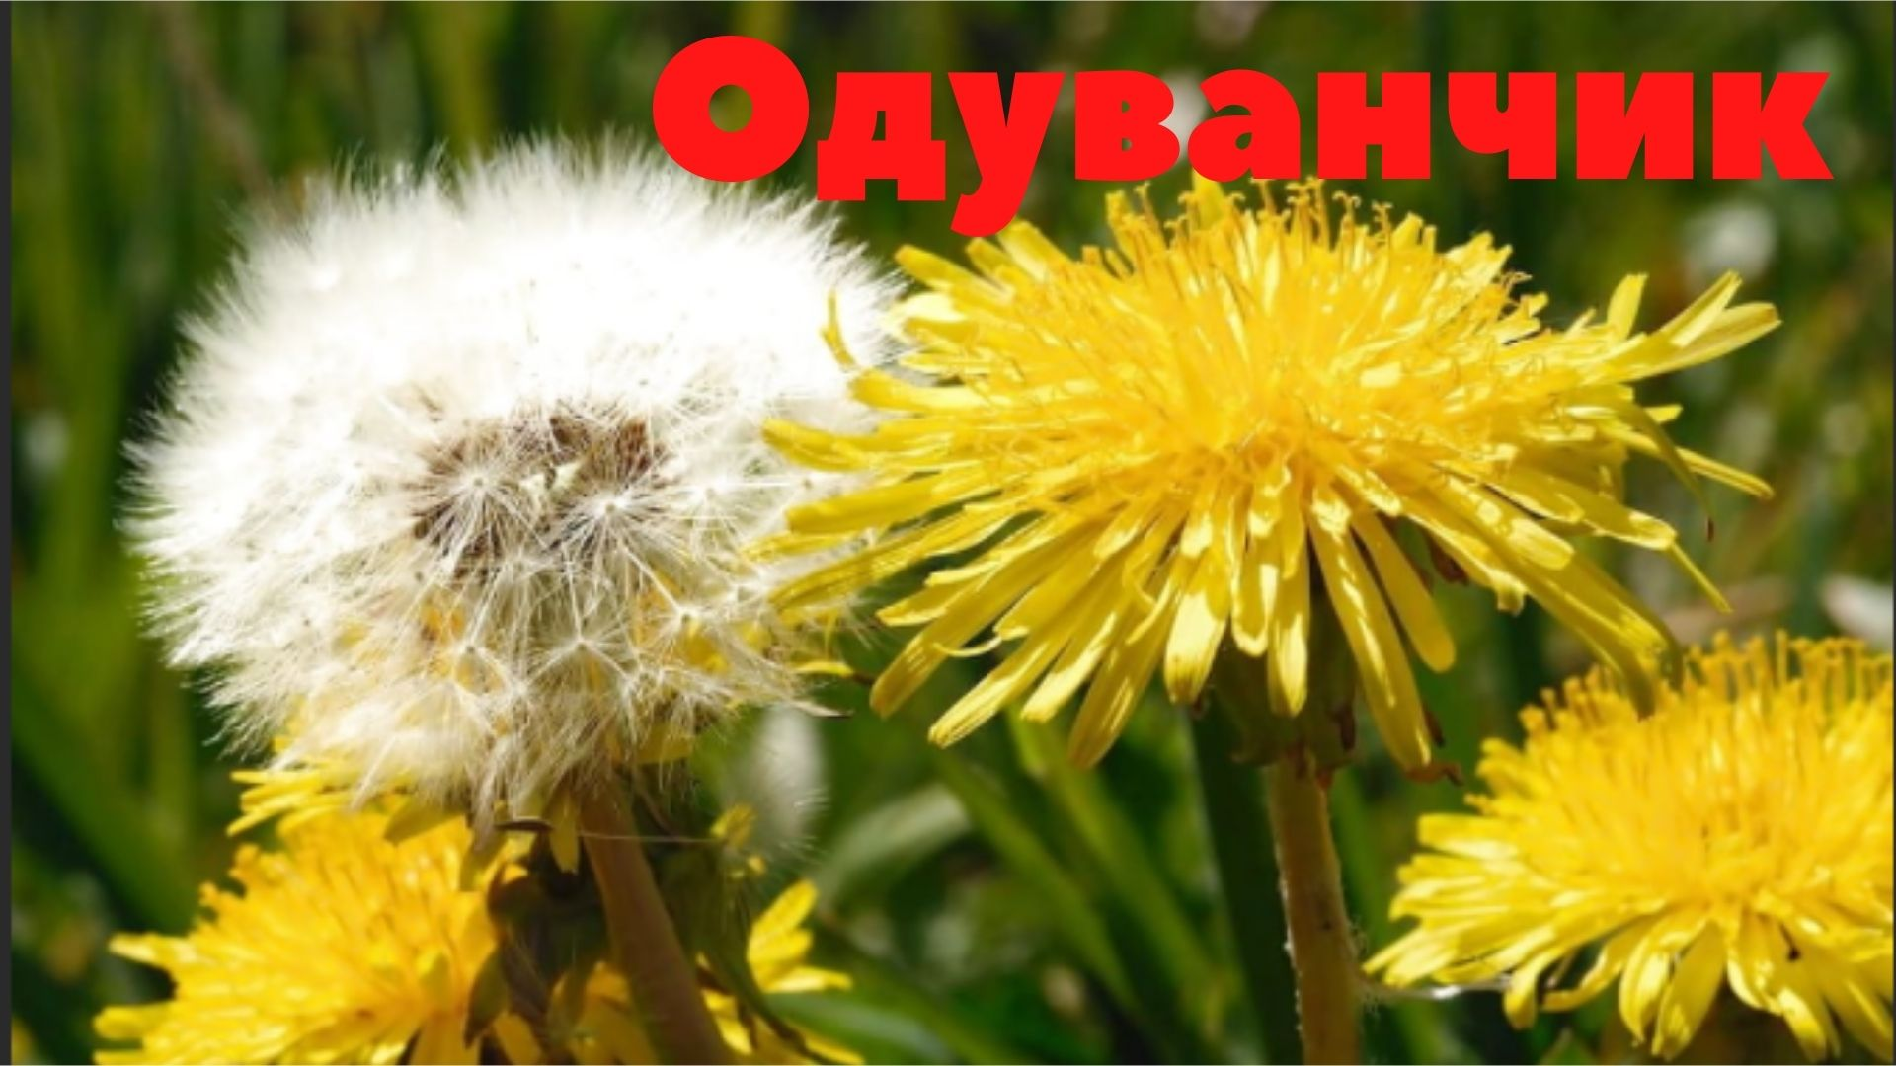

Золотой и молодой

За неделю стал седой

А денечка через два

Облысела голова.

Правильно одуванчик.

А что вы знаете об этом лекарственном растении?

В одуванчике полезно все: цветы, из них варят первое варенье или «майский мед», из листьев и корня делают салат, в нем много витаминов.

Воспитатель:

В народе говорят:

Тот болезней не знает,

Кто никогда не скучает.

Давайте поиграем.

Физ.минутка. Игра «Одуванчик».(медленная музыка)

- Дождик поливает, солнышко пригревает, одуванчики на поляне растут (дети встают).

- Ветер налетел, стал дуть на одуванчик (дети раскачивают поднятыми вверх руками).

- Ветер подул ещё сильнее (дети разбегаются в разные стороны).

- Вдруг с головок одуванчиков полетели белые легкие парашютики (дети приседают).

- Там, где упали парашютики, снова будут расти одуванчики (дети встают – 2 раза).

Садятся.

Воспитатель: А какой лекарственной травкой горлышко лечат?

**Слайд №4**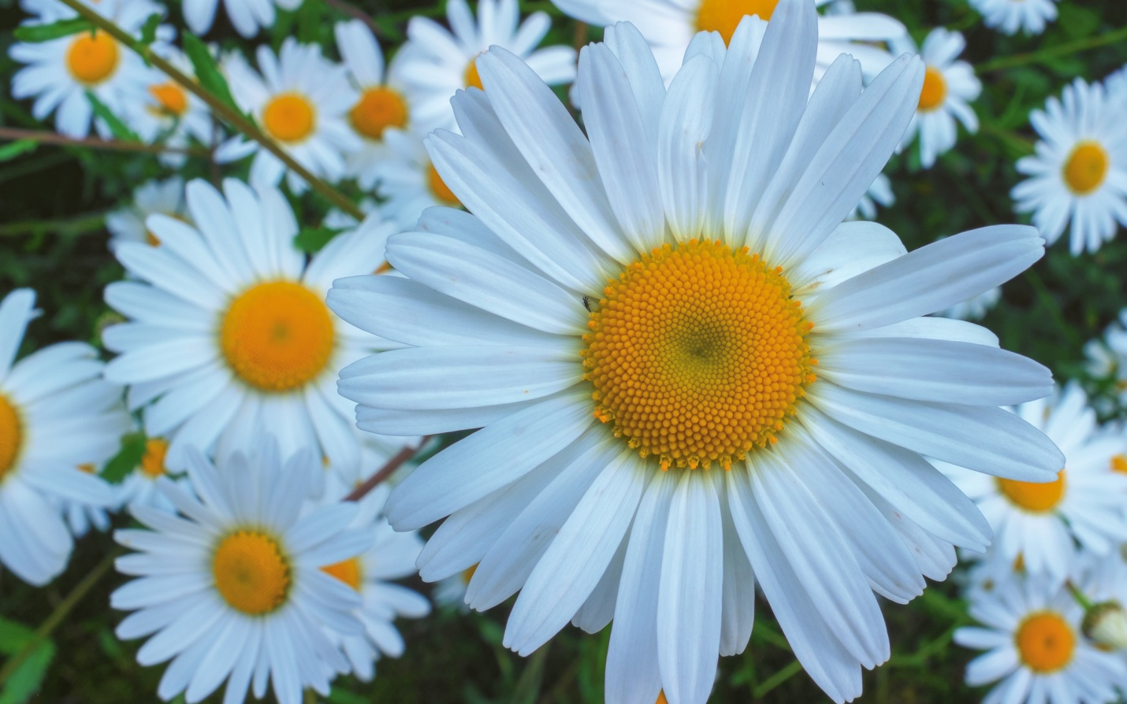

Вы ее все знаете и любите.

Послушайте:

Стоит в лесу кудряшка

Белая рубашка

В середине золотая

Кто она такая?

(Ромашка.)

-Дети, сейчас мы с вами поиграем. Вы должны собрать цветы.(Дети делятся на две группы и собирают мозаику: ромашки,подорожника, одуванчика) (музыка)

Воспитатель подходит и спрашивает: какой цветок собрали и как она называется, от каких болезни лечат.

-МОЛОДЦЫ все справились с заданием.

Поиграем следующую игру: «Дорисуй»(музыка)

Здесь на столе лежат вот такие не доконченные рисунки, вы должны дорисовать? Подхожу детям спрашиваю, что за цветок ты нарисовал, какого цвета и т.д

Воспитатель: А сейчас сюрприз.

Закрывайте глазки (положить на стол бруснику в тарелке).

Что это за ягода

Растет она в лесу

Сладкая и вкусная? (брусника)

Это ягодка растет в лесу. (Дети поочередно пробуют)

Я приехала из далекого села Джазатор. Вот там у нас в лесу растет брусника, она тоже помогает от многих болезни: снижает температур, помогает при простуде. Значит какой он?  (полезный, лекарственный, целебный)

Молодцы.

Дети, лето пройдет, цветы отцветут, а мы болеем то осенью, то зимой, когда цветочков уже нет. Поэтому летом запасают лекарственные растения (травы).

Только собирать их надо правильно:

- нельзя рвать много растений, а то на следующий год они не вырастут;

- нельзя пробовать ягоды и плоды, можно отравиться;

- после сбора лекарственных растений следует тщательно вымыть руки, на них много пыльцы и грязи.

Все лекарственные растения продаются в аптеке, где их и покупает ваша мама.

Показ лекарственных трав (ромашка, чабрец,ит.д.)

Рефлексия. Что вам понравилась? Какие лекарственные растения знаете? Какие игры играли?

Вы мне очень понравились, все были активные! Теперь вы знаете, что природа дарит нам свои богатства, и мы должны беречь ее.

# Картотека лекарственных трав Алтая.

Бадан толстолистный

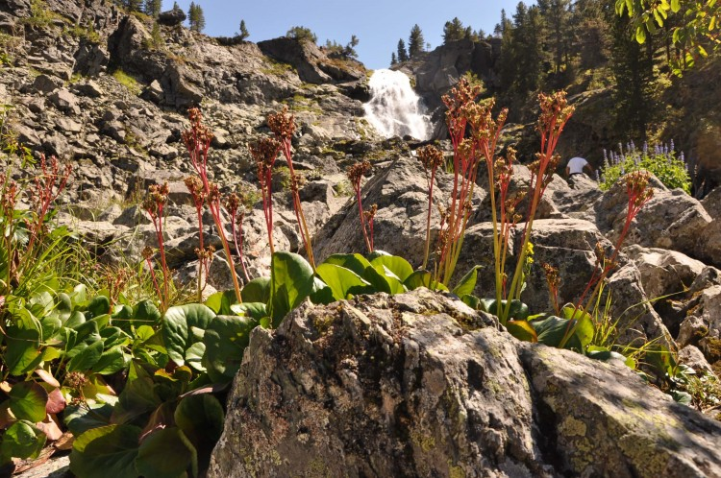

Произрастает он обычно на берегах высокогорных озер, на перевалах, в расщелинах скал и вообще на любой скалистой породе.

Бадан иначе называют Монгольский чай или Чигирский чай. Ведь он является одним из древнейших лекарственных растений, целебные свойства которого давно используются в народной медицине монгольскими, китайскими и тибетскими лекарями.

В этих странах чай из бадана издавна является традиционным напитком, он напоминает черный чай, но с более терпким и вяжущим вкусом и ароматом.

Заготавливают прошлогодние сухие, невзрачные на вид, черные листья, которые уже прошли естественную ферментацию и потеряли основную часть своих алкалоидов.

Также чай из бадана называют Чабан чай или чай пастухов. Кочуя по высокогорным степям, скотоводческие племена Алтая и Монголии издревле пили этот целебный и восстанавливающий силы напиток.

Бадан обладает ярко выраженной противомикробной активностью, считается природным антибиотиком, хорошо тонизирует, не поднимая давление, придает сил и укрепляет иммунитет, обладает кровоостанавливающими и сосудоукрепляющими свойствами, прекрасный уросептик.

## Лапчатка кустарниковая

Другое распространенное на Алтае лекарственное  растение — это Лапчатка кустарниковая или Курильский чай.

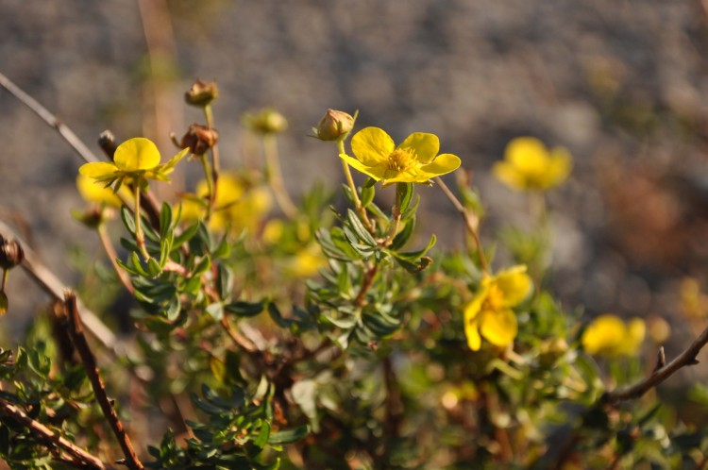Целые заросли этого кустарника с ярко-желтыми цветами можно встретить там почти повсеместно. Это растение используют с древних времен также в Китае и Монголии.

Курильский чай упоминается в старинном тибетском медицинском трактате «Чжуд-Ши». В восточной медицине целебный напиток используют для лечения заболеваний нервной системы и желудочно-кишечного тракта.

Также Курильский чай используют при гипертонии, для укрепления иммунитета, при различных заболеваниях печени, сосудов и мочеполовой системы.

Собираются листочки — пятилистники и цветы. Осторожно принимать людям с пониженным давлением, ведь лапчатка может понизить его еще сильнее.

## Шлемник обыкновенный

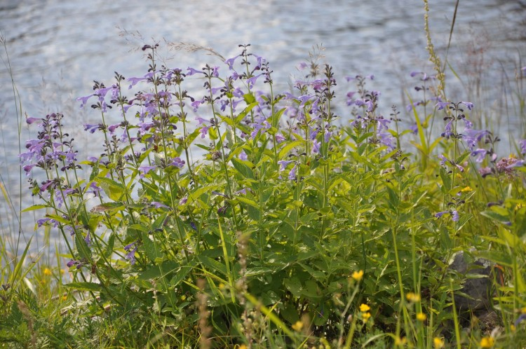

Не менее часто встречается еще одно уникальное растение — Шлемник обыкновенный.Первые упоминания о полезных свойствах Шлемника встречаются в трактате тибетской медицины «Чжуд-Ши», написанном более 25 веков назад.

В настоящее время лечение препаратами на основе этого растения практикуют в китайской медицине.

Шлемник называют также Синим Зверобоем. Он совершенно не имеет противопоказаний и обладает антиоксидантной и противоопухолевой активностью.

В период сильных физических и умственных нагрузок растение предохраняет нервную систему от повреждений и оказывает мягкое тонизирующее действие.

Кроме этого, Шлемник способствует улучшенному питанию клеток мозга и мышц кислородом, повышая их работоспособность. Расширяя сосуды и увеличивая их эластичность, растение способствует снижению артериального давления и облегчению течения гипертонии. Это же свойство травы делает ее отличным средством для профилактики инсультов.

## Шизонепета многонадрезная

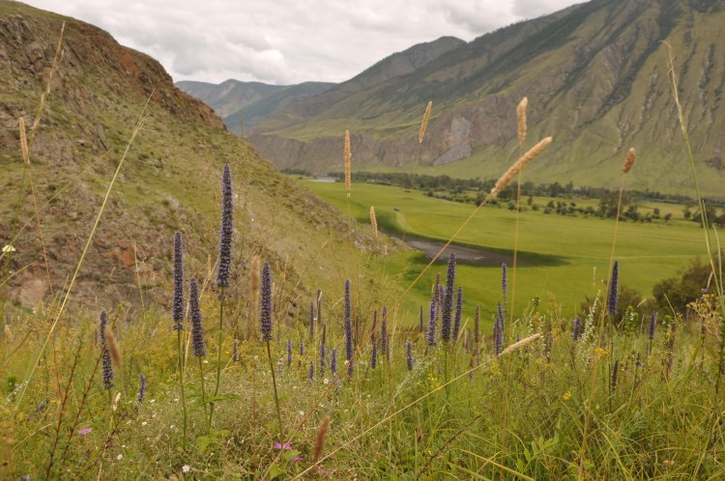

Одно из моих любимых алтайских растений — Шизонепета многонадрезная. Особенно много ее растет в долине реки Чулышман.

Она не может не привлекать внимание. Сине-фиолетовые колоски-венчики с сильным пряным запахом видны и чувствуются издалека.

В ней содержится очень много эфирных масел, обуславливающих ее сильный запах, в частности, тимол и карвакрол, те же, что содержатся еще и в Тимьяне.

И в чай ее нужно добавлять совсем немного, иначе она перебьет аромат и вкус других трав.

Она обладает успокаивающим, откашливающим, обезболивающим, ранозаживляющим, противоопухолевым, противопаразитарным, антисептическим, жаропонижающим, противовоспалительным и понижающим давление действием. Издревле используется в китайской и алтайской народной медицине.

## Уснея бородатая

В кедровых лесах часто можно встретить лишайник, который очень похож на длинные патлатые водоросли, свисающие почему-то с деревьев. Это Уснея бородатая.

В медицинской практике уснея применяется с давних времен. Основным действующим веществом уснеи бородатой являются усниновая кислота и горечи.

Усниновая кислота это сильный природный антибиотик, обладающий антибактериальным, противовирусным, противовоспалительным и обезболивающим свойством.

В уснее содержится также много йода, аскорбиновой кислоты и других полезных веществ, поэтому в народной медицине она применяется при лечении самых различных заболеваний.

## Солодка голая

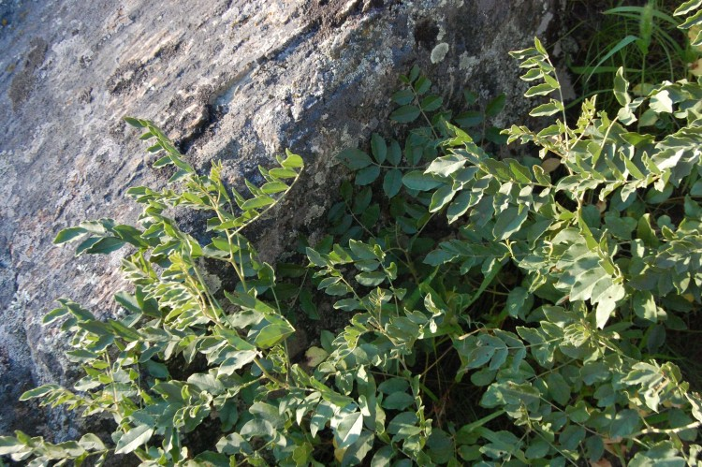

Солодка голая или Лакричник — еще одно часто встречающееся на Алтае лекарственное растение.

Используются обычно корни растения, которые обладают сладковатым вкусом и характерным ароматом. Известную сладость Лакрицу делают именно из нее.

Солодка широко применяются в медицинской практике в качестве отхаркивающего, обволакивающего, смягчающего кашель средства при заболеваниях верхних дыхательных путей.

Препараты солодки обладают иммуномодулирующим, противовирусным, спазмолитическим, противовоспалительным свойством, проявляют гипотензивное, капилляроукрепляющее, антибактериальное, противоопухолевое действие. Также солодка стимулирует кору надпочечников.

## Горечавка

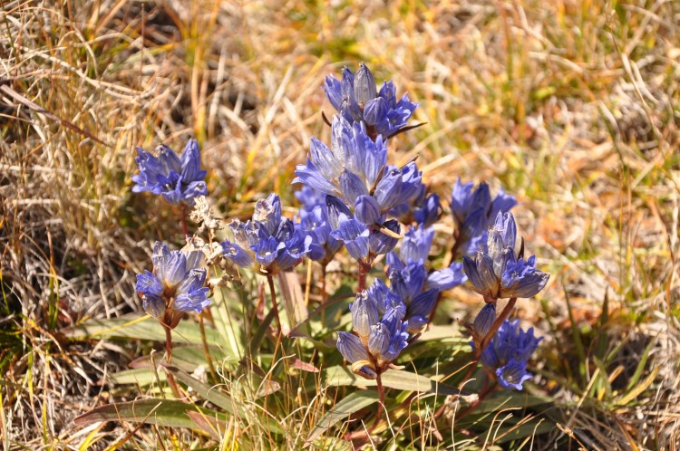

Высоко в горах и на перевалах можно встретить нежные, очень красивые бледно-желтые и ярко-синие цветы. Это Горечавка.

Впервые применять настои и отвары из горечавки стали еще в Древнем Египте в качестве эффективного средства для лечения желудочных заболеваний и в Древнем Риме при судорогах, сильных ушибах, при укусах ядовитых животных, а также в качестве средства для лечения чумы.

В Средние века горечавка использовалась для лечения туберкулеза, чумы, горячки, диареи, а также в качестве результативного противоглистного средства.

В горных странах из корней горечавки изготавливали горькие алкогольные напитки.

Фармакологические свойства этого растения прежде всего определяются наличием горьких веществ — гликозидов, оказывающих положительное воздействие на работу желудочно-кишечного тракта и возбуждающих аппетит.

## Соссюрея

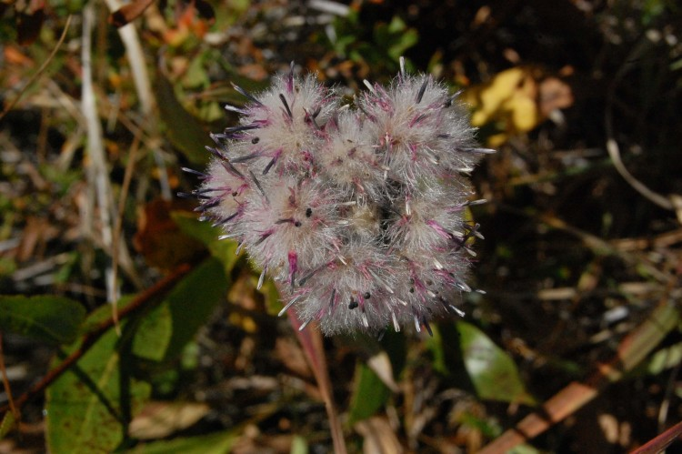

Другое высокогорное растение — Соссюрея или Горькуша. Соссюрея известна в тибетской народной медицине, а также народов Сибири и Забайкалья.

Растение чаще всего применяется при эпилепсии, лихорадке, диарее, туберкулезе, новообразованиях, кровотечениях различного типа.

## Эдельвейс

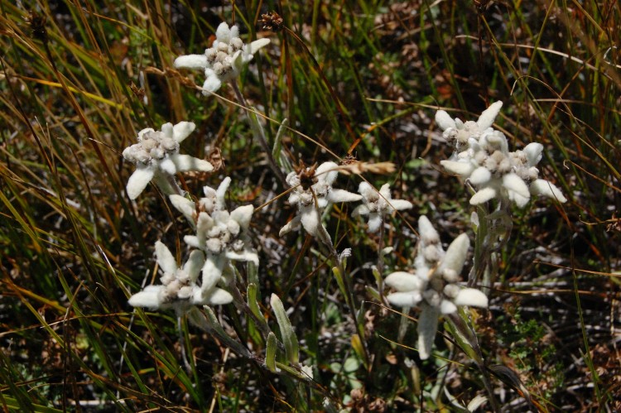

Заповедный и окутанный легендами Эдельвейс растет на высокогорных плато Алтая. У многих народов он является символом любви и счастья.

Принести цветок любимой девушке было верхом смелости и мужества, так как он растет высоко в горах, на самой кромке вечного снега и лишь самые смельчаки могут добраться до него, чтобы подарить потом возлюбленной.

Эдельвейсы повышают иммунитет, оказывают противовоспалительное действие, но есть более эффективные растения для этих целей. Эдельвейсов в мире так мало и они такие волшебные, что рука не поднимется собирать их в лекарственных целях.

## Пион уклоняющийся

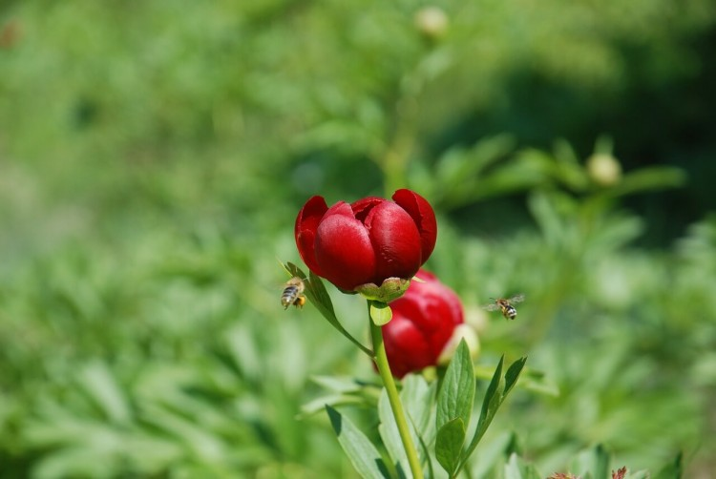

В лесах Алтая, на полянах или лесных опушках можно встретить цветущий массово Пион уклоняющийся или Марьин корень.

Это разновидность пиона, который выращивают у нас в цветниках, садах, только корень дикого пиона имеет характерный сильный запах и обладает сильными успокаивающими свойствами.

В Китае пион используется в составе противоопухолевых сборов. В монгольской медицине — при болезнях почек и печени.

Широко использует целебные свойства пиона тибетская медицина: его применяют при лечении нервных заболеваний, простуд, желудочно-кишечных болезней, при малярии, лихорадке, нарушениях обмена веществ, болезнях почек, дыхательных путей и легких.

## Родиола Розовая, Копеечник забытый, Левзея софлоровидная

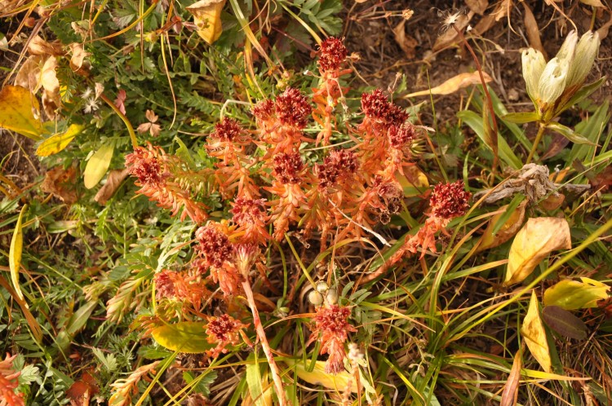

Визитная карточка Алтая — лекарственные растения, которые относят к группе адаптогенов — при регулярном применении они способны адаптировать организм к вредным воздействиям окружающей среды.

Они обладают сильным иммуномодулирующим свойством, повышают умственную и физическую работоспособность, тонизируют (поэтому противопоказаны людям с повышенным давлением).

Из корней этих растений делают спиртовую настойку или отвар. К сожалению все они относятся к исчезающим видам и занесены в Красную книгу.

Добыча их запрещена, но везде на алтайских ярмарках можно встретить торговцев этими целебными корешками.